

《数据挖掘技术》课程

实验项目指导书

承担单位名称： 数据科学与计算机学院

适用专业： 2016计算机科学与技术（普本、春考）

撰写人： 杨福强

# 基本训练型实验项目1-卷积神经网络CNN在数据集CIFAR-10上的分类实验

匹配课程代码及名称：BK0714019数据挖掘技术

适用专业及本项目实验学时：计算机科学与技术专业 2学时

## 一、实验目的及要求

掌握使用keras深度学习扩展库实现卷积神经网络LeNet的方法、掌握Keras构建（卷积）神经网络基本用法，学习了解Keras文档，理解Cifar-10数据集及其结构。

## 二、 实验内容

使用LeNet在Cifar-10数据集上做分类

参考案例：

https://github.com/BIGBALLON/cifar-10-cnn/tree/master/1_Lecun_Network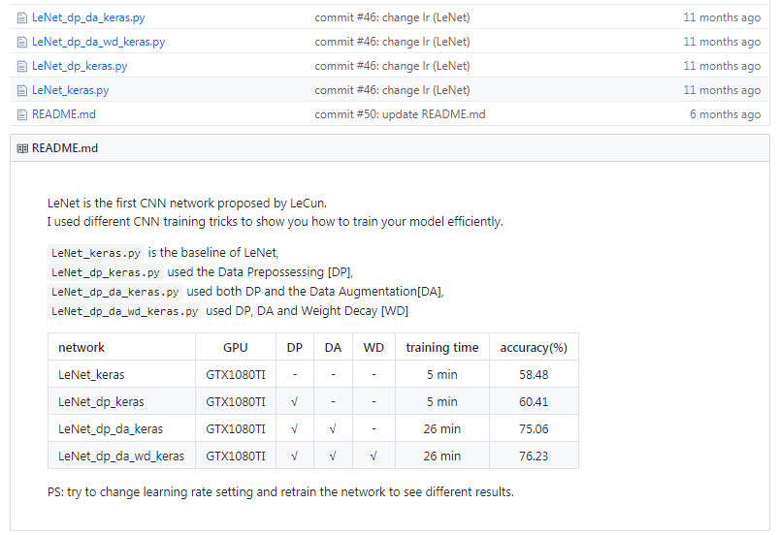

## 三、实验原理

LeCun卷积神经网络

<p.gif> 

## 四、实验条件及设备要求

Python语言，Anaconda spider IDE，keras深度学习库。

（Keras 是一个用 Python 编写的高级神经网络 API，它能够以 TensorFlow, CNTK, 或者 Theano 作为后端运行。Keras 的开发重点是支持快速的实验。能够以最小的时延把你的想法转换为实验结果，是做好研究的关键。如果你在以下情况下需要深度学习库，请使用 Keras：

允许简单而快速的原型设计（由于用户友好，高度模块化，可扩展性）。

同时支持卷积神经网络和循环神经网络，以及两者的组合。

在 CPU 和 GPU 上无缝运行。）

## 五、实验实施步骤

1. 下载数据集：http://www.cs.toronto.edu/~kriz/cifar.html
2. 下载案例代码：<https://github.com/BIGBALLON/cifar-10-cnn/tree/master/1_Lecun_Network>
3. 把数据集放在与代码相同的目录中并解压。
4. 安装keras库到Anaconda中：conda install keras。
5. 如果有本地数据集文件则修改数据集获取方式（默认是联网下载）：

修改. \Anaconda3\lib\site-packages\keras\datasets\ cifar10.py 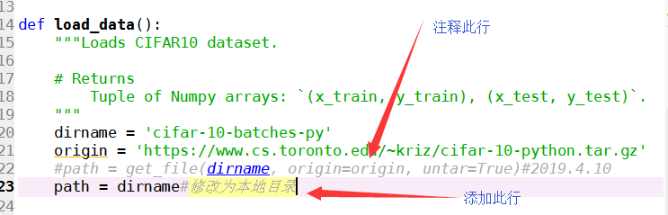

1. 依次计时完成4个LeNet，比较准确率、网络结构、预处理等方面的不同。

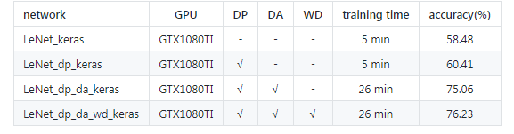

1. 阅读代码、理解含义。
2. 查阅学习Keras文档：<https://keras.io/zh/>

## 六、实验要求

两个一组，互相监督学习，各自完成，对实验代码与结果进行探讨分析。

## 七、实验成绩评定办法

主要评分点：实验流程、调试过程、数据记录、解决问题的能力、实验结果。